Les jointures

Définition
Une jointure est une opération permettant de combiner les enregistrements de deux ou plusieurs tables en fonction de leurs colonnes communes.
Plus précisément, une jointure permet de lier les enregistrements de deux tables en comparant les valeurs de colonnes spécifiques dans chacune des tables.
Il existe différents types de jointures, en SQL, notamment :
- la jointure interne ("INNER JOIN"),
- la jointure externe ("OUTER JOIN"),
- la jointure gauche ("LEFT JOIN"),
- la jointure droite ("RIGHT JOIN"),
- la jointure croisée ("CROSS JOIN").
Chacun de ces types de jointures est utilisé pour combiner les enregistrements de différentes manières en fonction des besoins spécifiques de l'utilisateur.
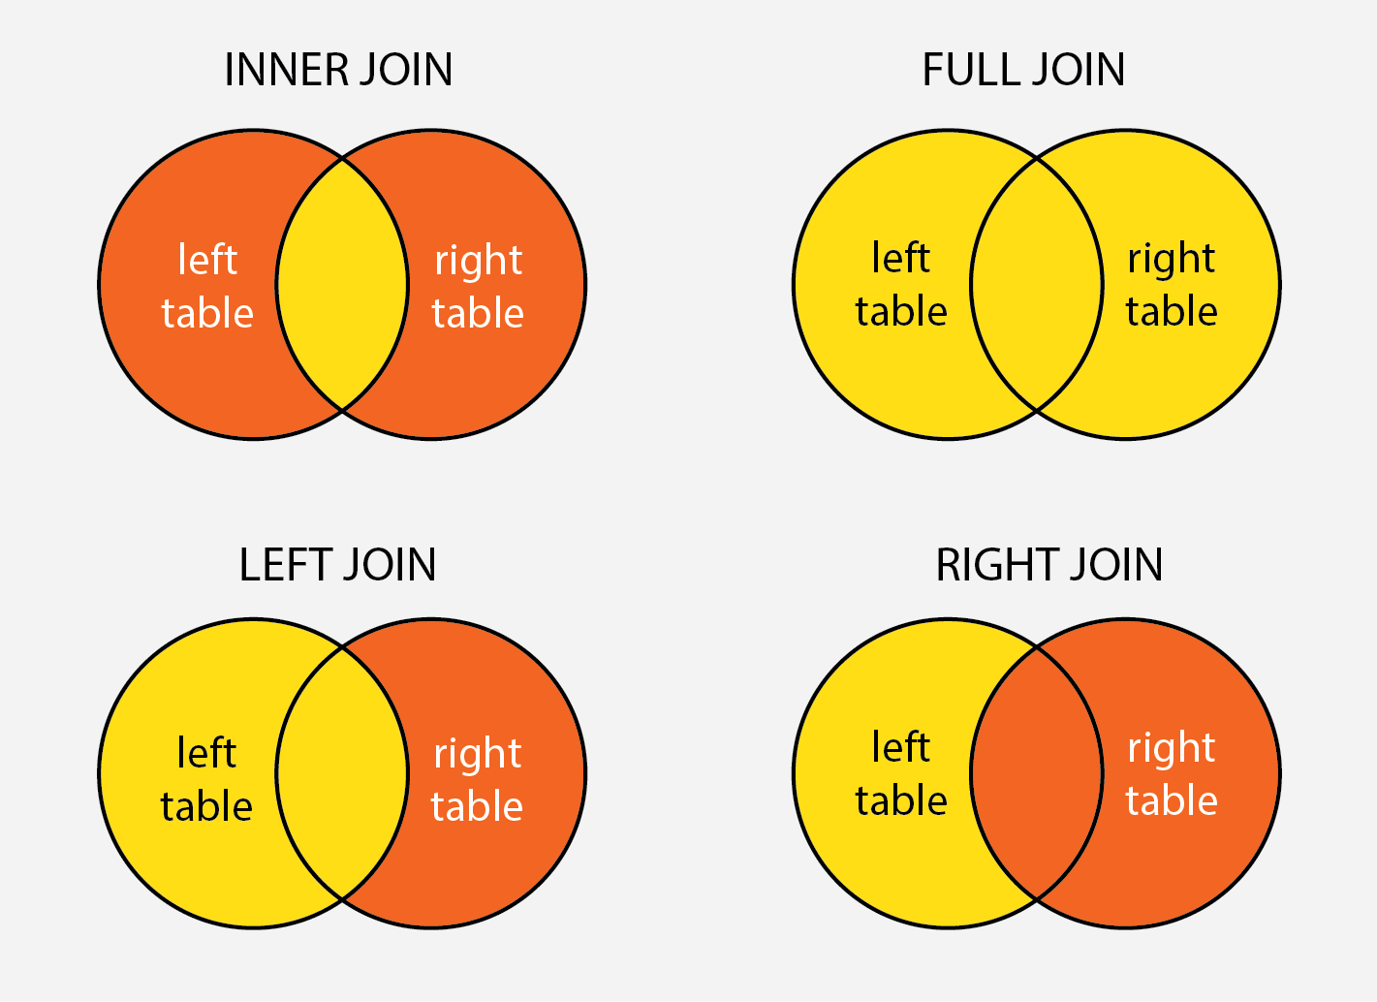
Nous nous intéressons dans ce cours uniquement uniquement aux jointures internes.

Requête avec jointure
Voici un exemple de requête utilisant la jointure interne (INNER JOIN) pour joindre deux tables "table1" et "table2" sur la colonne "id" :
SELECT * FROM table1 INNER JOIN table2 ON table1.id = table2.id;
Il est possible, aussi, de réaliser la jointure sans utiliser l'opérateur INNER JOIN en utilisant la syntaxe de jointure plus ancienne avec la clause WHERE.
SELECT * FROM table1, table2 WHERE table1.id = table2.id;
Il est préférable d'utiliser l'opérateur INNER JOIN plutôt que la méthode de jointure plus ancienne basée sur la clause WHERE :
- Clarté du code : l'utilisation de INNER JOIN rend le code SQL plus compréhensible.
- Performance : l'utilisation d'INNER JOIN est parfois plus performante car elle permet à l'optimiseur de requête du SGBD de mieux comprendre l'intention de la requête.
- Compatibilité : l'opérateur INNER JOIN est standard SQL, ce qui signifie que les requêtes utilisant cet opérateur sont plus facilement portables entre différents SGBD.
Cependant, pour respecter les directives du curriculum, et dans la suite de ce cours, on optera pour l’ancienne méthode avec la clause WHERE.

Requêtes imbriquées

Définition
Les requêtes imbriquées en SQL sont des requêtes qui sont incorporées dans d'autres requêtes. Elles sont utilisées pour récupérer des données plus complexes en combinant les résultats de plusieurs requêtes.

Requête imbriquée
Une requête imbriquée est écrite sous la forme :
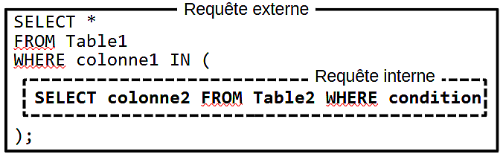
La requête interne est exécutée en premier et les résultats sont ensuite utilisés dans la requête externe pour fournir une réponse plus précise et spécifique.
Exemple 1
La requête suivante utilise une sous-requête pour récupérer l'ID du département "Ventes" dans la table "Départements". La requête principale utilise, ensuite, cet ID pour sélectionner tous les employés du département "Ventes" dans la table "Employés".
SELECT * FROM Employés WHERE id_departement=(SELECT id FROM Départements WHERE nom='Ventes');
Exemple 2
La requête suivante utilise une sous-requête pour récupérer tous les IDs des clients ayant passé une commande d'un montant supérieur à 1000DT. La requête principale utilise ensuite ces IDs pour sélectionner tous les clients correspondants dans la table "Clients".
SELECT * FROM Clients WHERE id IN (SELECT id_client FROM Commandes WHERE montant > 1000);

Application
Les tables suivantes sont extraites d’une base de données d’un établissement scolaire.
Table Eleves  +-------+-------------+---------------+-------+------------+  | numel | nom | prenom | genre | datenaiss |  +-------+-------------+---------------+-------+------------+  | E004 | Lajmi | Isra | F | 2004-11-29 |  | E012 | Hassen | Maha | F | 2004-11-29 |  | E011 | Ben Saber | Sami | M | 2004-11-29 |  | E006 | Ben Hmida | Adem | M | 2005-09-10 |  | E008 | Jedidi | Ayhem | M | 2006-02-18 |  | E009 | Gaaloul | Abrar | F | 2006-02-24 |  | E010 | Garzoul | Raslène | M | 2006-03-10 |  | E007 | Ben Massoud | Amal | F | 2006-05-05 |  | E003 | Ben Moussa | Ahmed | M | 2006-08-20 |  | E005 | Kassouma | Mohamed Amine | M | 2006-10-15 |  | E002 | Lajmi | Eya | F | 2006-12-18 |  | E001 | Mazzez | Adem | M | 2007-04-27 |  +-------+-------------+---------------+-------+------------+ | Table ClassesEleves  +-------+-------+-------+  | numel | numcl | annee |  +-------+-------+-------+  | E005 | C003 | 2020 |  | E010 | C003 | 2020 |  | E001 | C001 | 2021 |  | E002 | C002 | 2021 |  | E004 | C002 | 2021 |  | E003 | C003 | 2021 |  | E005 | C003 | 2021 |  | E006 | C003 | 2021 |  | E007 | C003 | 2021 |  | E008 | C003 | 2021 |  | E009 | C003 | 2021 |  | E010 | C003 | 2021 |  | E001 | C004 | 2022 |  | E002 | C004 | 2022 |  | E003 | C004 | 2022 |  | E004 | C004 | 2022 |  | E005 | C004 | 2022 |  | E006 | C005 | 2022 |  | E007 | C005 | 2022 |  | E008 | C005 | 2022 |  | E009 | C005 | 2022 |  | E010 | C005 | 2022 |  +-------+-------+-------+
Table Classes
+-------+---------+--------+---------+--------+
| numcl | libelle | niveau | section | numord |
+-------+---------+--------+---------+--------+
| C001 | 1S1 | 1 | S | 1 |
| C002 | 1S2 | 1 | S | 2 |
| C006 | 2ECO1 | 2 | ECO | 1 |
| C007 | 2ECO2 | 2 | ECO | 2 |
| C003 | 2INFO1 | 2 | INFO | 1 |
| C004 | 2INFO2 | 2 | INFO | 2 |
| C005 | 3INFO1 | 3 | INFO | 1 |
+-------+---------+--------+---------+--------+
Travail demandé
- Dessiner le schéma graphique de cette base de données.
- Écrire les requêtes SQL suivantes :
  - Afficher la liste de tous les élèves (nom, prenom, libelle, annee) ordonnée par année, les plus récents en premier, puis par ordre alphabétique du libelle.
  - Afficher la liste des élèves (nom, prenom, libelle, annee) qui font partie d’une classe de niveau 2 ordonnée par année, puis par libelle.
  - Afficher la liste des élèves (nom, prenom) de la classe ‘2INFO2’ pour l’année 2022.
  - Afficher quelles sont les classes (libelle, annee) dans lesquelles a étudié l’élève ‘Lejmi Eya’.
  - Afficher les classes des élèves (nom, prenom, niveau, section) à la rentrée scolaire 2023 en supposant qu’ils vont réussir tous et qu’ils ne vont pas changer de section.
  - Déterminer la date de naissance de l’élève le plus agé, puis afficher la liste des élèves (nom, prenom) les plus agés.
  - Afficher la classe (numcl, libelle) dans laquelle étudie ‘Adem Mazzez’ en 2022, puis afficher la liste des élèves qui étudient avec lui en même classe (nom, prenom, genre).
  - Afficher les élèves qui n’appartiennent à aucune classe.
  - Afficher les classes qui ne comptent aucun élèves.
-- 2.a
SELECT nom, prenom, libelle, annee
FROM Eleves AS e, Classes AS c, ClassesEleves AS ce
WHERE ce.numel = e.numel AND
ce.numcl = c.numcl
ORDER BY annee DESC, libelle;

-- 2.b
SELECT nom, prenom, libelle, annee
FROM Eleves AS e, Classes AS c, ClassesEleves AS ce
WHERE ce.numel = e.numel AND
ce.numcl = c.numcl AND
niveau = 2
ORDER BY annee, libelle;

-- 2.c
SELECT nom, prenom, libelle, annee
FROM Eleves AS e, Classes AS c, ClassesEleves AS ce
WHERE ce.numel = e.numel AND
ce.numcl = c.numcl AND
libelle = '2INFO2' AND
annee = 2022;

-- 2.d
SELECT libelle, annee
FROM Eleves AS e, Classes AS c, ClassesEleves AS ce
WHERE ce.numel = e.numel AND
ce.numcl = c.numcl AND
nom = 'Lajmi' AND
prenom = 'Eya'
ORDER BY annee;

-- 2.e
SELECT nom, prenom, CONCAT((niveau+1), section) AS niveau23
FROM Eleves AS e, Classes AS c, ClassesEleves AS ce
WHERE ce.numel = e.numel AND
ce.numcl = c.numcl AND
annee = 2022;

-- 2.f
SELECT MIN(datenaiss) AS datenaiss
FROM Eleves;

SELECT nom, prenom
FROM Eleves
WHERE datenaiss IN (SELECT MIN(datenaiss) FROM Eleves);

-- 2.g
SELECT ce.numcl, libelle
FROM Classes AS c, Eleves AS e, ClassesEleves AS ce
WHERE ce.numcl = c.numcl AND
ce.numel = e.numel AND
nom = 'Mazzez' AND
prenom = 'Adem' AND
annee = 2022;

SELECT nom, prenom, genre
FROM Eleves AS e, ClassesEleves AS ce
WHERE ce.numel = e.numel AND
ce.numcl = (
SELECT ce.numcl
FROM Classes AS c, Eleves AS e, ClassesEleves AS ce
WHERE ce.numcl = c.numcl AND
ce.numel = e.numel AND
nom = 'Mazzez' AND
prenom = 'Adem' AND
annee = 2022
) AND
annee = 2022;

-- 2.h
SELECT *
FROM Eleves
WHERE numel NOT IN (
SELECT DISTINCT numel FROM ClassesEleves
);

-- 2.i
SELECT *
FROM Classes
WHERE numcl NOT IN (
SELECT DISTINCT numcl FROM ClassesEleves
);

